|  |
| --- |
|  |

**Especificación de requisitos de software**

**Proyecto: GreenGround**

Versión 1

**RESUMEN**

|  |  |  |
| --- | --- | --- |
|  |  | 16, Noviembre |

**Ficha del documento**

|  |  |  |  |
| --- | --- | --- | --- |
| **Fecha** | **Versión** | **Autor** | **Verificado dep. Calidad.** |
| 16/11/2020 | 1 | Andrés Olmos  Jefferson Pulido  Juan Páez  Santiago Monrroy |  |

|  |  |
| --- | --- |
| Por el cliente | Por la empresa suministradora |
|  | Equipo de trabajo |
| Fdo. D./ Dña. [Nombre] | Fdo. D./Dña. [Nombre] |

**CONTENIDO**

1. Introducción 4

1.2 Propósito 4

1.3 Hardware 4

1.4 Software 5

2. Personal involucrado 5

2.1 Objetivo Principal 6

2.2 Objetivos Específicos 6

2.3 Referencias 7

3. Descripción general 7

a. Perspectiva del producto 7

b. Funcionalidad del producto 7

c. Restricciones 7

d. Suposiciones y dependencias 7

e. Evolución previsible del sistema 7

4. Requisitos específicos 8

5. Requisitos funcionales 9

6. Modelo Entidad – Relación 11

7. Modelo Relacional 12

# Introducción

El campo es un gran factor en el progreso de un país ya que este es el directo responsable de generar alimento a todos los habitantes, debido a esto es un factor muy importante y debe preservarse. Actualmente los campesinos que generan alimento para las grandes ciudades sufren pérdidas económicas y explotación laboral, puesta que su trabajo no es bien remunerado por lo que deben costear gran cantidad de intermediarios para que el producto final llegue a distribuirlo, por esto surgió este gran proyecto, GreenGround.

Gracias a la zona donde nos ubicamos (SENA CBA) podemos iniciar nuestro proyecto con el sector de apicultura y así lograr un acercamiento a todo esto llamado AGRICULTURA.

GreenGround es un proyecto que tiene como finalidad, el evitar el uso de intermediarios entre los campesinos y los clientes finales, para así, obtener un mayor beneficio por parte de los agricultores que se verán beneficiados de forma directa.

El objetivo principal es generar una ayuda a los campesinos para acercarlos a la tecnología que mueve el mundo al día de hoy, con el fin de que estos obtengan un mayor beneficio económico con la venta de sus productos a través de una plataforma digital.

## Propósito

* Especificar los requerimientos dados por el cliente para la elaboración del proyecto.
* El proyecto va dirigido al mercado de apicultura.
* Optimizar la producción de las colmenas.
* Crear la plataforma para facilitar la venta de los productos producidos por las colmenas principalmente aunque también será para agricultura en general.
* Dar mayor beneficio a agricultores con sus cosechas, ya que no volverán a necesitar intermediarios para vender sus productos.

## Hardware

Para poder obtener datos e información útil para nutrir el sistema web de mercadeo, se necesita tener una mayor productividad y eficiencia en las colmenas, ya que es muy difícil obtenerlos al ritmo actual del apiario, para esto, se realizaran modificaciones en los panales para que las abejas que habitan estos puedan tener una mayor producción y en menor tiempo, esto se hará cubriendo la colmena base por un materia que mantenga la temperatura (cartón, icopor, etc…) e implantando un ventilador a bajas revoluciones en uno de los costados de la colmena, gracias a esto circulara aire caliente entre el materia térmico y la colmena base, a la cual será necesario hacer micro perforaciones de aproximadamente 5 mm, por donde entrara el aire y calentara el interior sin poner en riesgo a las abejas que haya en el interior.

Para poder controlar estos ventiladores, se pondrá un termostato dentro de la colmena, el cual verificara la temperatura del interior y permitirá así detener o encender los ventiladores.

La energía necesaria para estos ventiladores, será obtenida por medio de paneles solares, los cuales van a almacenar la energía en baterías externas y a distribuirla según sea requerida.

## Software

Gracias a la información y datos obtenidos con las colmenas modificadas podremos nutrir un sistema web de mercadeo, el cual tiene como propósito el permitir que los campesinos (en este caso el apicultor) publicar sus productos sin necesidad de intermediarios y poder entregarlos al comprador final, obteniendo mayor ganancia. El sistema tendrá un valor minino para que así los campesinos no ingresen valores inferiores al precio real del producto que está ofreciendo al público, estos precios se basaran en los establecidos en la Gran Central de Abastos de Bogotá, para así, cobrar lo justo y que ellos obtengan un beneficio mayor.

## Personal involucrado

|  |  |
| --- | --- |
| Nombre | Alex Portela |
| Rol | Cliente |
| Categoría profesional | Apicultor |
| Responsabilidades | Definir necesidades del proyecto, definir los procesos, aprobar las fases del proyecto,  socializar la importancia del proyecto, dar visto bueno al producto final |
| Información de contacto | 3138314243 |
| Aprobación |  |

|  |  |
| --- | --- |
| Nombre | Santiago Monrroy López |
| Rol | Líder proyecto |
| Categoría profesional | Aprendiz |
| Responsabilidades | Organizar responsabilidades de cada integrante. |
| Información de contacto | 3195721674 |
| Aprobacion |  |

|  |  |
| --- | --- |
| Nombre | Juan David Páez |
| Rol | Líder técnico |
| Categoría profesional | Aprendiz |
| Responsabilidades |  |
| Información de contacto | 3192104428 |
| Aprobación |  |

|  |  |
| --- | --- |
| Nombre | Jefferson Pulido |
| Rol | Administrador Base de Datos |
| Categoría profesional | Aprendiz |
| Responsabilidades |  |
| Información de contacto | 3102156205 |
| Aprobación |  |

|  |  |
| --- | --- |
| Nombre | Andrés Olmos |
| Rol | Supervisor Desarrollo |
| Categoría profesional | Aprendiz |
| Responsabilidades |  |
| Información de contacto | 3103977412 |
| Aprobación |  |

## 2.1 Objetivo Principal

Como principal objetivo del sistema de información, es empezar con información y ventas solo de los apiarios, pero al transcurso del tiempo y según la aceptación del sistema, ampliar el alcance del mismo y abrirlo comercialmente hacia demás productos agrícolas, para así ayudar a más población campesina a vender sus productos.

## 2.2 Objetivos Específicos

* Promover el uso de TIC para el comercio agrícola en el país.
* Disminuir el uso de intermediarios para aumentar productividad de cultivos en la sabana de occidente.
* Incentivar el comercio agrícola nacional para apoyar a agrícolas propios y disminuir importaciones.
* Generar vínculos directos entre el campesino productor y el consumidor final.
* Llevar a los hogares Colombianos productos totalmente naturales y de calidad con facilidad de acceso para cualquiera.

## 2.3 Referencias

|  |  |  |  |  |
| --- | --- | --- | --- | --- |
| **Referencia** | **Título** | **Ruta** | **Fecha** | **Autor** |
| 1 | La apicultura y los medios de vida sostenibles | <http://www.fao.org/3/y5110s/y5110s0e.htm> | 2005 | Organización de las Naciones Unidas para la Agricultura y la Alimentación FAO |

# Descripción general

## Perspectiva del producto

El proyecto va a depender de un apiario modificado, el cual será el que genere los datos y los productos para la web de mercadeo. Este apiario modificado contará con unas mejoras en la temperatura lo que permitirá aumentar la eficiencia del mismo.

## Funcionalidad del producto

El producto permitirá publicar productos derivados de la apicultura, para su posterior venta, sin uso de intermediarios, dando así una mayor ganancia al apicultor.

## Restricciones

* Falta de recursos para compra hardware para desarrollar el proyecto.
* Los paneles solares no generan la suficiente energía para alimentar el sistema de temperatura.

## Suposiciones y dependencias

* El cliente sale del proyecto.
* Las leyes que rigen el proyecto no son modificadas.

## Evolución previsible del sistema

Añadir más productos agrícolas además de los productos de la apicultura, para así, ampliar la cantidad de clases de productos ofrecidos en la página web.

# Requisitos específicos

|  |  |  |  |
| --- | --- | --- | --- |
| Número de requisito | RE 001 | | |
| Nombre de requisito | Temperatura para cada colmena | | |
| Tipo | ☒ Requisito | ☐Restricción | |
| Fuente del requisito | Apicultor Alex | | |
| Prioridad del requisito | ☒ Alta/Esencial | ☐ Media/Deseado | ☐ Baja/ Opcional |

* El propósito del requisito es buscar la temperatura adecuada para cada colmena, con el fin de mejorar la productividad de las colmenas. Todo esto teniendo en cuenta que cada colmena necesitará una temperatura específica. La temperatura de determinará por la cantidad de abejas que haya.

|  |  |  |  |
| --- | --- | --- | --- |
| Número de requisito | RE 002 | | |
| Nombre de requisito | Graduar temperatura de cada colmena | | |
| Tipo | ☒ Requisito | ☐Restricción | |
| Fuente del requisito | Apicultor Alex | | |
| Prioridad del requisito | ☒ Alta/Esencial | ☐ Media/Deseado | ☐ Baja/ Opcional |

* Se busca que en cada colmena se pueda graduar la temperatura, considerando que en cada colmena puede variar la temperatura natural por la
* cantidad de abejas que estén.

|  |  |  |  |
| --- | --- | --- | --- |
| Número de requisito | RE 003 | | |
| Nombre de requisito | Obtención de energía por paneles solares | | |
| Tipo | ☐ Requisito | ☒Restricción | |
| Fuente del requisito | Apicultor Alex | | |
| Prioridad del requisito | ☒ Alta/Esencial | ☐ Media/Deseado | ☐ Baja/ Opcional |

* El propósito de este requisito es buscar la forma más fácil y óptima para obtener energía. Se usan paneles solares por la eficacia que estos tienen para el objetivo del requisito, estimando el costo que cada uno de estos tiene.

|  |  |  |  |
| --- | --- | --- | --- |
| Número de requisito | RE 004 | | |
| Nombre de requisito | Ventilación para cada colmena | | |
| Tipo | ☐ Requisito | ☒Restricción | |
| Fuente del requisito | Apicultor Alex | | |
| Prioridad del requisito | ☒ Alta/Esencial | ☐ Media/Deseado | ☐ Baja/ Opcional |

* Hacer que el aire sea conducido alrededor de la colmena para poder distribuir y la temperatura sin afectar a las abejas.

|  |  |  |  |
| --- | --- | --- | --- |
| Número de requisito | RE 005 | | |
| Nombre de requisito | Obtención y recolección de datos | | |
| Tipo | ☒ Requisito | ☐ Restricción | |
| Fuente del requisito | Apicultor Alex | | |
| Prioridad del requisito | ☐ Alta/Esencial | ☒ Media/Deseado | ☐ Baja/ Opcional |

* Probar el funcionamiento del prototipo y asegurar que cada colmena al final de un determinado tiempo genere una cantidad de datos; cantidad de productos de la colmena, temperatura media y tiempo de producción.

# Requisitos funcionales

|  |  |  |  |
| --- | --- | --- | --- |
| Número de requisito | RF 001 | | |
| Nombre de requisito | Registro de usuario | | |
| Tipo | ☒ Requisito | ☐ Restricción | |
| Prioridad del requisito | ☒ Alta/Esencial | ☐ Media/Deseado | ☐ Baja/ Opcional |
| Rol | Vendedor Comprador |  |  |

* Todo nuevo usuario debe registrarse en la plataforma para poder publicar los productos a vender, en este paso deben seleccionar su tipo de rol (vendedor, comprador), dependiendo de esto cambiara la interfaz.

|  |  |  |  |
| --- | --- | --- | --- |
| Número de requisito | RF 002 | | |
| Nombre de requisito | Log in de usuario | | |
| Tipo | ☒ Requisito | ☐ Restricción | |
| Prioridad del requisito | ☒ Alta/Esencial | ☐ Media/Deseado | ☐ Baja/ Opcional |
| Rol | Vendedor Comprador |  |  |

* Una vez registrado el usuario debe acceder a la plataforma por medio del Log In, haciendo uso de Usuario y Contraseña, así accederá al panel central donde podrá publicar los productos en caso de tener rol Vendedor, o Buscar productos en caso de tener rol Comprador.

|  |  |  |  |
| --- | --- | --- | --- |
| Número de requisito | RF 003 | | |
| Nombre de requisito | Verificación de usuario | | |
| Tipo | ☒ Requisito | ☐ Restricción | |
| Prioridad del requisito | ☒ Alta/Esencial | ☐ Media/Deseado | ☐ Baja/ Opcional |
| Rol | Vendedor Comprador |  |  |

* El sistema verificará que el usuario si este registrado en la base de datos, en caso que no sea así, lo redirigirá al Log In.

|  |  |  |  |
| --- | --- | --- | --- |
| Número de requisito | RF 004 | | |
| Nombre de requisito | Añadir y publicar producto | | |
| Tipo | ☒ Requisito | ☐ Restricción | |
| Prioridad del requisito | ☐ Alta/Esencial | ☒Media/Deseado | ☐ Baja/ Opcional |
| Rol | Vendedor |  |  |

* Una vez logueado el usuario con rol Vendedor, ingresará al interfaz de publicación, aquí podrá añadir los productos que tenga para la venta, incluyendo las cantidad, peso, valor y demás especificaciones requeridas, luego podrá publicarlo para que quede visible a los compradores.

|  |  |  |  |
| --- | --- | --- | --- |
| Número de requisito | RF 005 | | |
| Nombre de requisito | Búsqueda de producto | | |
| Tipo | ☒ Requisito | ☐ Restricción | |
| Prioridad del requisito | ☐ Alta/Esencial | ☒ Media/Deseado | ☐ Baja/ Opcional |
| Rol | Comprador |  |  |

* Una vez logueado el usuario con rol Comprador, ingresará al interfaz de búsqueda y filtro, aquí podrá buscar el producto que necesita y observar las publicaciones de los vendedores, así podrá, según el precio, peso, cantidad, etc..., elegir el producto que más guste y procederá a realizar el pedido al vendedor.

|  |  |  |  |
| --- | --- | --- | --- |
| Número de requisito | RF 006 | | |
| Nombre de requisito | Pedido al vendedor | | |
| Tipo | ☒ Requisito | ☐ Restricción | |
| Prioridad del requisito | ☐ Alta/Esencial | ☒ Media/Deseado | ☐ Baja/ Opcional |
| Rol | Comprador |  |  |

* Una vez el comprador tenga seleccionado la publicación deseada, procederá a realizar el pedido, en esta sección el sistema solicitara al comprador los datos pertinentes (fecha de envió, valor final, cantidad, producto, etc…), se confirmara el pedido y se enviara un correo de confirmación de compra.

|  |  |  |  |
| --- | --- | --- | --- |
| Número de requisito | RF 007 | | |
| Nombre de requisito | Notificación de pedido | | |
| Tipo | ☒ Requisito | ☐ Restricción | |
| Prioridad del requisito | ☒ Alta/Esencial | ☐ Media/Deseado | ☐ Baja/ Opcional |
| Rol | Comprador  Vendedor |  |  |

* Si el pedido fue realizado correctamente el sistema mostrara una notificación en pantalla al comprador de que se realizó el pedido y se envió al correo la confirmación del mismo, en el caso de Vendedor, se notificara de que tiene un pedido pendiente y se le mostrara la solicitud del Comprador.

# Modelo Entidad – Relación

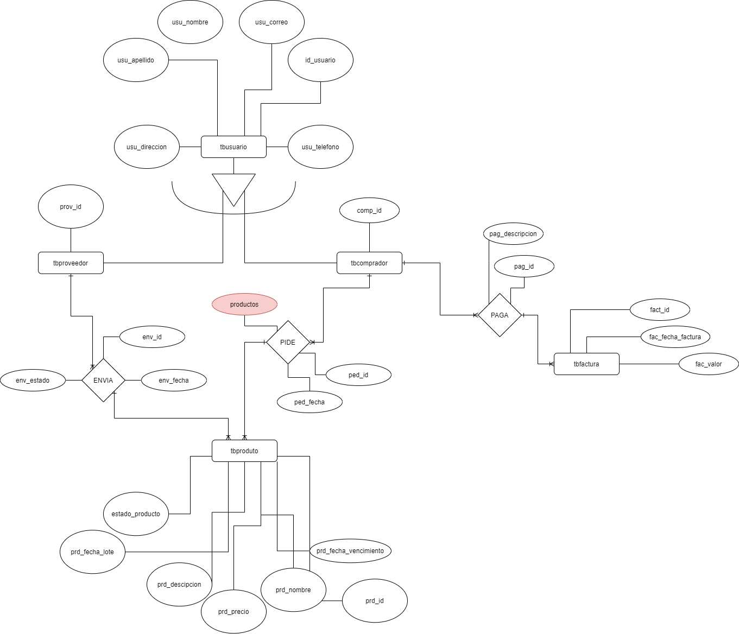

# Modelo Relacional

